**VISOKA ŠKOLA ZA MENADŽMENT**

**U TURIZMU I INFORMATICI U VIROVITICI**

**VREMENSKA PROGNOZA**

**FUNKCIJSKA SPECIFIKACIJA**

**Kolegij: Programiranje u .NET okolini**

**Student: Imra Kočiš**

**JMBAG: 0135256033**

**Virovitica, veljača 2021.**

Sadržaj

1. UVOD 1

2. GLAVNA FORMA 2

3. FORMA PROGNOZE ODABRANIH GRADOVA 5

3.1. Prikaz grafikona 5

3.2. Funkcija TemperatureOdabranogGrada() 7

3.3. Google karta 10

4. FORMA S PRIKAZOM VREMENSKE PROGNOZE 12

5. FORMA PREGLEDA POVIJESTI SVIH MJERENJA 15

# UVOD

Napisati program koji služi za praćenje vremenske prognoze odabranih gradova. U Windows formi potrebno je prikazati vremensku prognozu u tabličnom obliku, osvježavanje podataka se vrši klikom na button Refresh, pozivom REST api-ja https://openweathermap.org/api. Kako bi program znao za koje gradove mora povlačiti vremensku prognozu, potrebno je napraviti administraciju (CRUD) nad tablicom gradova.

# GLAVNA FORMA

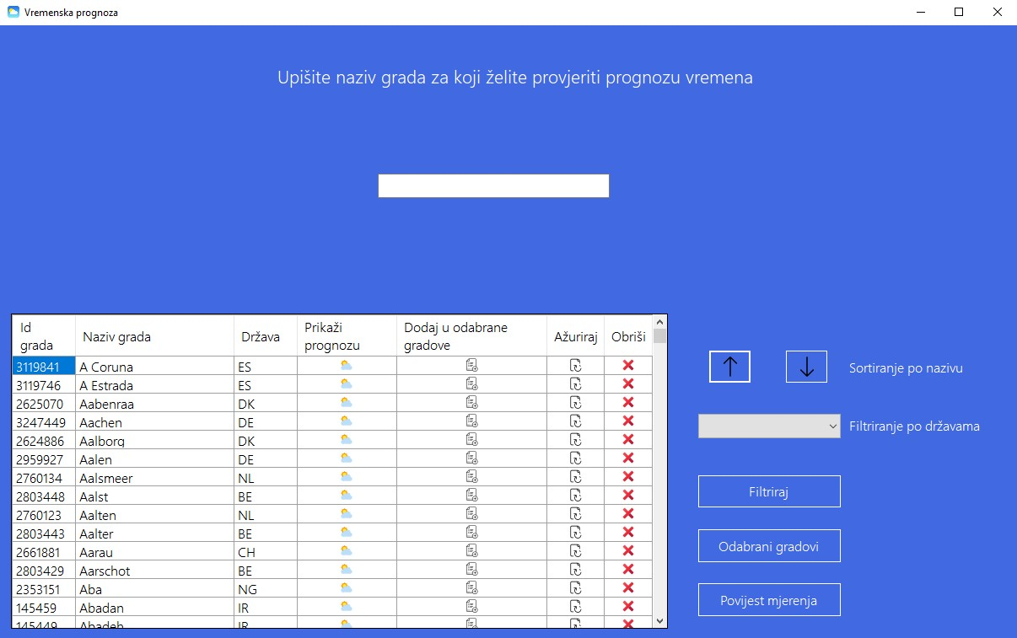

Mogućnost sortiranja po nazivu grada u obliku od A-Z i obrnuto. Mogućnost filtriranja po kodu države i tražilica po gradovima koja se aktivira nakon svakog unesenog znaka.

Slika na kojoj se prikazuje tekst

Opis je automatski generiran

Slika gore: Funkcija koja popunjava dana grid view sa svim gradovima iz baze, broj gradova je nešto viši od 20 tisuća.

Slika na kojoj se prikazuje tekst

Opis je automatski generiran

Slika gore: Funkcija koja sortira gradove po nazivu od A-Z. Funkcija koja radi obrnuto samo je razlika u LINQ naredbi umjesto OrderBy biti će OrderByDescending.

Slika na kojoj se prikazuje tekst

Opis je automatski generiran

Slika gore: Funkcija koja se aktivira na promjenu pri unosu teksta u tražilicu gradova.

# FORMA PROGNOZE ODABRANIH GRADOVA

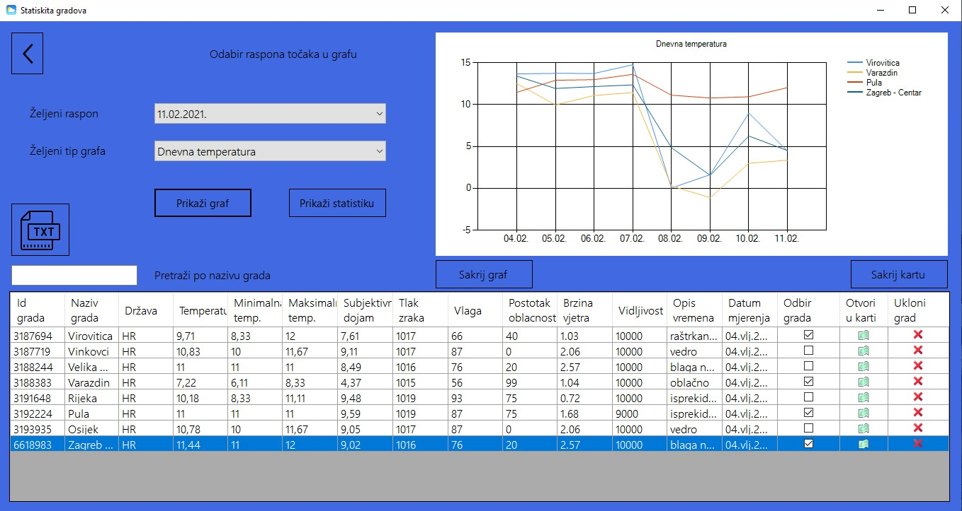

Mogućnosti:

* Traženje grada po nazivu
* Otvaranje grada na Google karti
* Brisanje grada iz odabranih gradova
* Prikaz različitih vrsta grafikona i statistika odabranih gradova
* Export u .txt datoteku

## Prikaz grafikona

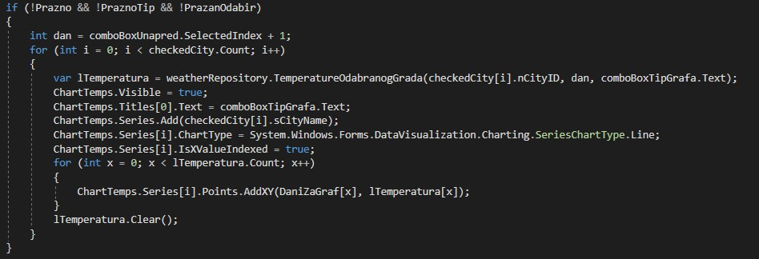

Slika gore: Funkcija koja crta odabrani graf. U funkciju TemperaturaOdabranogGrada() šalje id grada, broj dana za koji korisnik želi mjerenje i tip grafa također odabranog od strane korisnika.

Slika na kojoj se prikazuje tekst

Opis je automatski generiran

Slika gore: Funkcija koja crta graf statistike (minimalna, srednja i maksimalna vrijednost) odabranog tipa grafa u određenom razdoblju. Vrijednosti dobivao na isti način kao i za prijašnji graf.

## Funkcija TemperatureOdabranogGrada()

Slika na kojoj se prikazuje tekst

Opis je automatski generiran

Slika gore: Prvi dio funkcije navedene u naslovu, funkcija prima tri parametra tj. varijable

* IdGrada, koji predstavlja id grada koji nam sliži pri pozivu API-a
* BrojDana, koji nam služi da funkcija zna koliko će prognoza uzeti iz API-a
* Odabir, varijabla tipa string koja nam predstavlja tip odabranog grafa. Više na slici dolje

Slika na kojoj se prikazuje tekst

Opis je automatski generiran

Slika gore: Drugi dio funkcije navedene u naslovu, Ovisno o odabiru korisnika pomoću if i else if petlji se provjerava koju listu će funkcija vratiti.

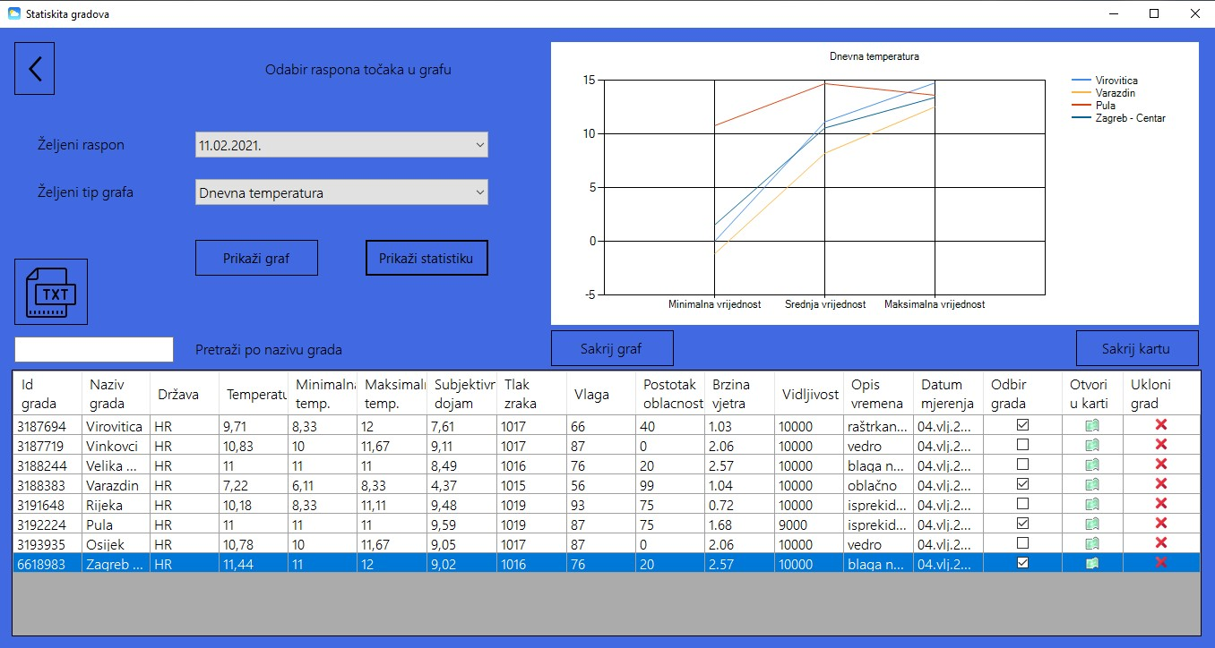

Slika gore: Izgled grafa koji prikazuje statistiku u razdoblju od 8 dana, znači današnjeg i 7 narednih dana.

## Google karta

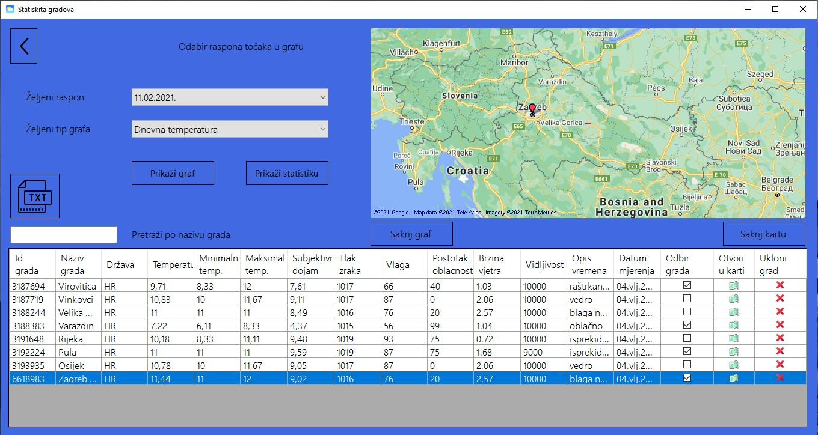

Slika gore: Korisnik može pronaći svaki grad koji je odabrao u favorite preko njegovih koordinata. Kako doći do koordinata više o tome na slici dolje.

Slika na kojoj se prikazuje tekst

Opis je automatski generiran

Slika gore: Funkcija koja nam daje prikaz grada na Google karti. Prvo moramo doći do koordinata željenog grada, do njih dolazimo pomoću jednostavne funkcije koja nam vraća listu tipa double koja sadrži latitudu i longitudu. Nakon toga mapi određujemo poziciju pozivom novog objekta PointLatLng koji prima dvije vrijednosti tipa double. Crveni marker radimo na vrlo sličan način.

# FORMA S PRIKAZOM VREMENSKE PROGNOZE

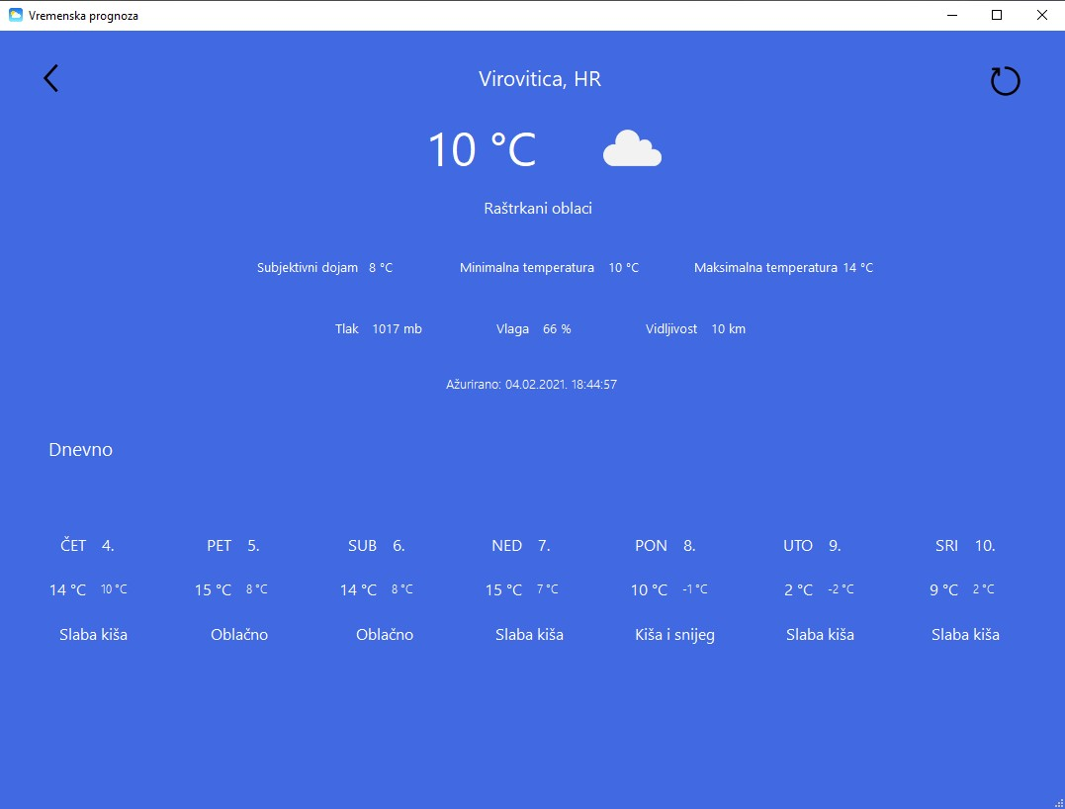

Slika gore: Prikaz vremenske prognoze, gornji dio je sastavljen od poziva API-a koji nam daje prognozu za vrijeme kada smo pozvali API također je jako detaljan, drugi dio tablica ispod naslova dnevno dobijemo pozivom drugog API-a koji nam daje prognozu za sedam dana.

Slika na kojoj se prikazuje tekst

Opis je automatski generiran

Slika gore: Funkcija koja nam vraća listu tipa klase Weather

U klasi Weather imamo:

* double tempertura
* double ciniSeKao
* double minTemp
* double maxTemp
* double tlak -> izrazno u milibarima
* string vlaga -> vlaga u %
* string vremenskiParametar -> tipa kisa snijeg sunce...
* string opisVremena -> puni opis vremena tipa lagana kisa
* string pstotakOblacosti
* string brzinaVjetra -> u m/s
* string vidljiviost -> vidljivost u metrima
* string datumPovlacenja
* string iconId -> id slike koja se nalazi pored temperature

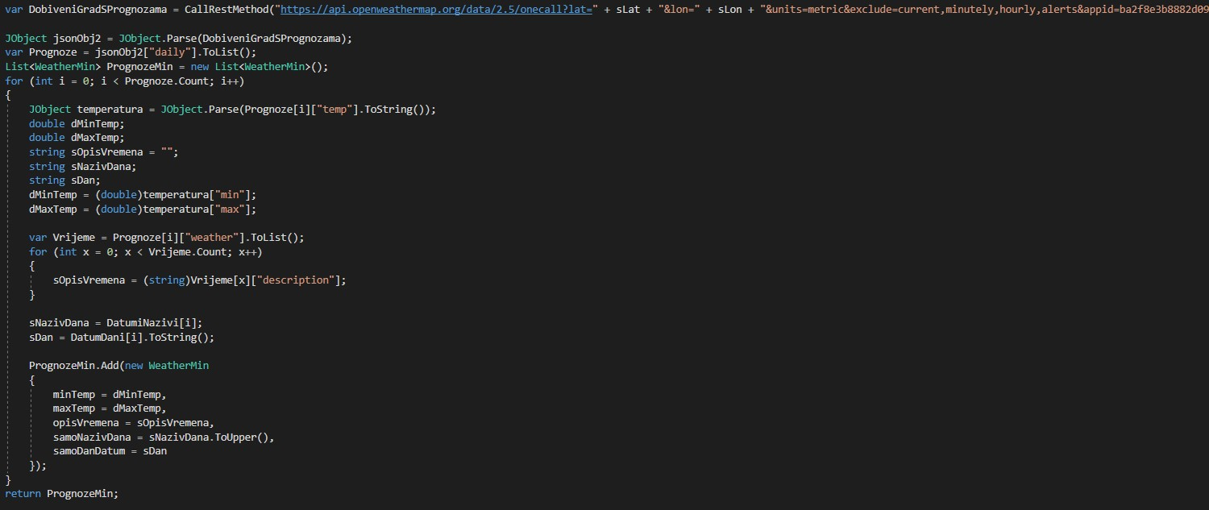

Slika gore: Funkcija koja vraća listu tipa klase WeatherMin koja se sastoji samo od naziva dana njegovog datuma minimalne, maksimalne temperature tog dana i opis vremena tog dana. S tom funkcijom tj. listom koju nam vrati popunjavamo tablicu za dnevnu prognozu.

# FORMA PREGLEDA POVIJESTI SVIH MJERENJA

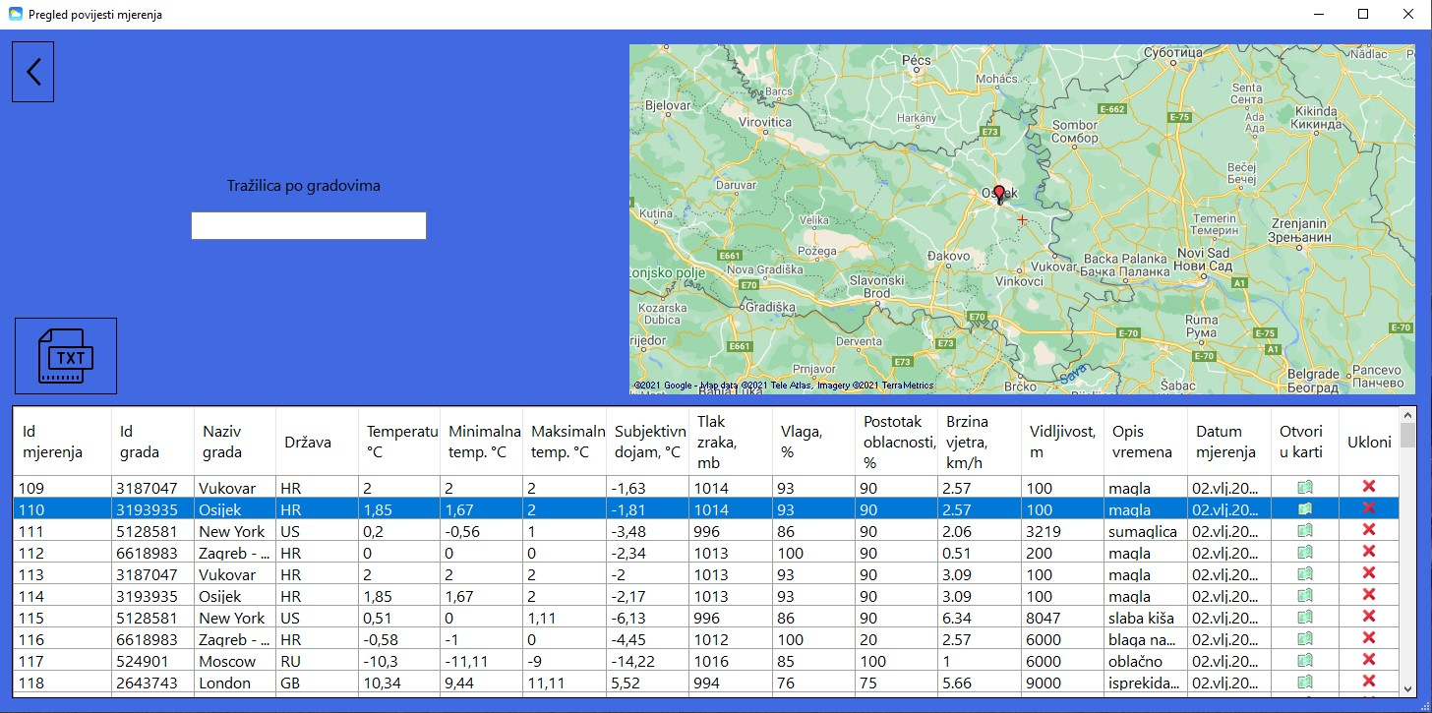

Ova forma nam iz baze učitava sva mjerenja koja su ikad napravljena. Mjerenja se rade na način da se grad doda u favorite i svaki grad koji je dodan u favorite se sprema u povijest mjerenja. Također možemo svaki grad pronaći na Google karti ili ga ukloniti iz povijesti mjerenja. Svako mjerenje ima svoj specifični ID.